Compte rendu TP2
Méthode d'enrichissement de code graphiques

Encodage de message :

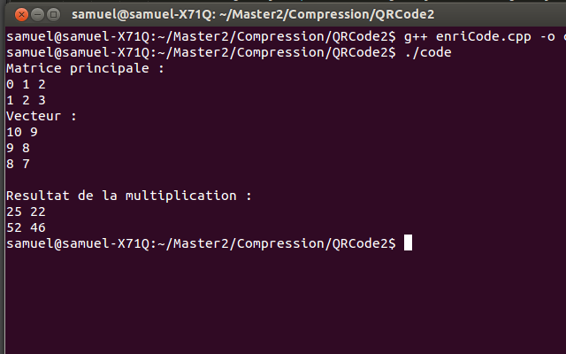Résultat de la multiplication d'une matrice par un vecteur

Encodage de Hamming :

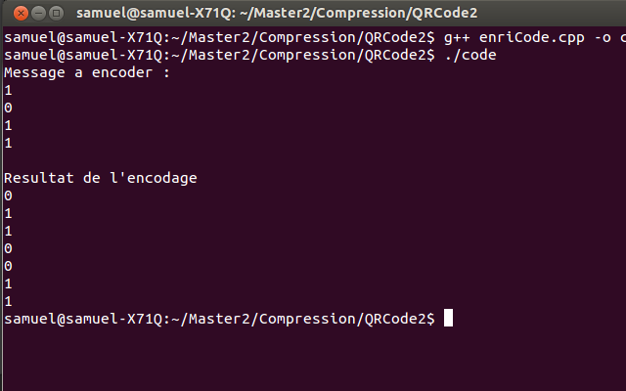Encodage d'un message par la méthode de Hamming
L'encodage de Hamming se fait en réalisant une « multiplication » entre la matrice génératrice et le message à encoder. Ici le message et la matrice génératrice sont des matrices binaires, la multiplication deux éléments (0 ou 1) vaut 0 si les deux éléments valent 0, 1 sinon.

